Средства массовой информации свободны
«ЖУКОВСКИЕ ВЕСТИ»

УЧРЕДИТЕЛИ: местное самоуправление «20» января 2025 года № 1
Жуковского сельского поселения

Торбеевская районная прокуратура Республики Мордовия предупреждает

Телефонные мошенники активизировались!
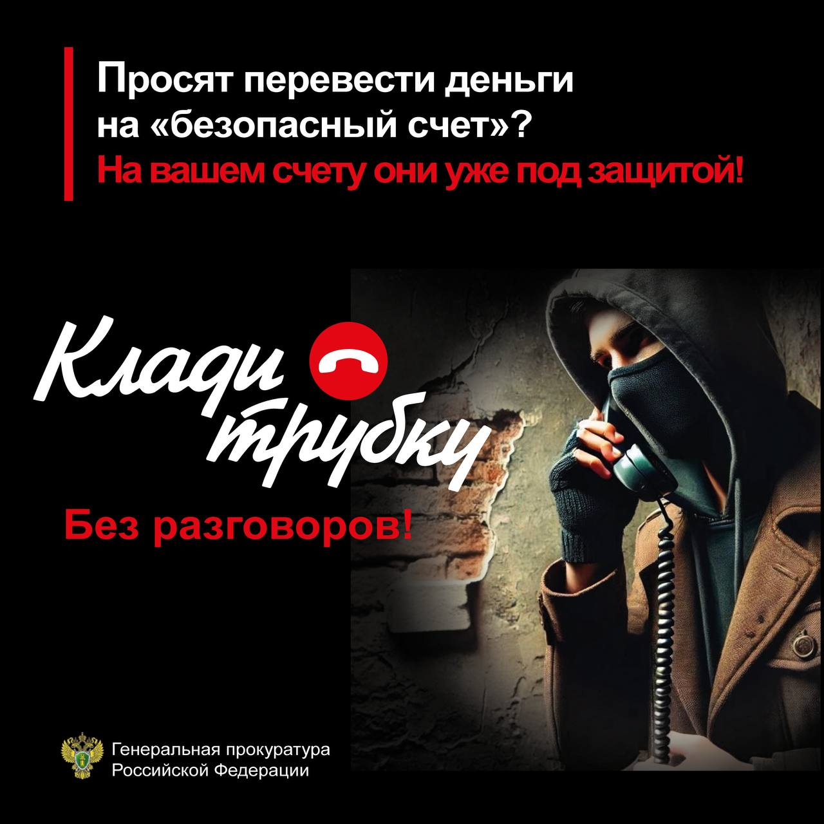




Будьте бдительными.

Главный редактор:  Глава Жуковского сельского поселения Торбеевского района РМ Кочеткова Н.Н. | Учредители:  Администрация Жуковского сельского поселения Торбеевского района Республики Мордовия | НАШ АДРЕС:  431034 РМ Торбеевский район с.Жуково,.ул.Почтовая, д.21В  Телефон: 2-81-39

